MAKE SENSE
העלון המתקפל · 3 גרסאות
עקרונות מנחים · שפות גרפיות · טון כתיבה · ביטויים
גרסה | אופי | קובץ
A · בנק פרטי | שקט מקצועי, עריכתי | out-v3/makesense-brochure-print.pdf
B · בגובה העיניים | חם ואנושי | out-vB/makesense-brochure-print.pdf
C · חד וישיר | סמכותי ודוגרי | out-vC/makesense-brochure-print.pdf

1. עקרונות מנחים (משותפים לשלוש הגרסאות)
- תפקיד העלון: כרטיס ביקור והצגה עצמית. המטרה היא אמון, מקצועיות, ופנייה או הפניה. העלון לא מלמד את כל השירותים.
- מדד הצלחה: כמה אנשים ירצו לדבר עם שיראל, לא כמה מידע נכנס לעלון.
- מקסימום 5 שורות טקסט בפאנל. כותרת, משפט ערך, עד 3 מסרים והנעה לפעולה. לוגו, צילום, QR וחתימה הם אלמנטים גרפיים.
- פאנל אחד, קהל אחד, מסר אחד. משפחות (2), משקיעים (3), עסקים (4), מפנים (5, 8).
- המסע: בחוץ, השירותים (מה תקבלו). בפנים, הסיפור (כאב ← שיראל ← בידול ← הצעד הבא).
- מסר הבידול: הבנק מייצג את הבנק. שיראל מייצג את הלקוח, ויודע לאן להגיש כדי לקבל "כן".
- הוכחה: "קניתי 3 דירות עד גיל 30", B.A ו-M.B.A, חבר בהתאחדות יועצי המשכנתאות, ועדויות אמיתיות (בן, יונתן, חני).
- דאגה למפנים: "מקרים שאני פוגש כל הזמן", ו"תפנו אותו אליי, ואעדכן אתכם".
- הנעה לפעולה: "[תוצאה], במרחק שיחה". משפט הסיום "הצעד הראשון מבטיח שלא תישארו במקום" מופיע בכל הגרסאות.
- אחריות: בלי הבטחות לאישור או לחיסכון. "כל מקרה נבחן לגופו" מופיע בגב. רק MAKE SENSE ושיראל פרגר, בלי שמות של גופים אחרים.
- מותג: כחול רויאל #004AAD, טורקיז #1EC8C8 כהדגשה בלבד, הלוגו המקורי, והצילום האמיתי של שיראל.
- דפוס: 8 פאנלים של 160×90 מ"מ (16:9), 4 בכל צד, קיפול אקורדיון, גלישה של 3 מ"מ, שוליים בטוחים של 6 מ"מ לפחות.

2. השוואה מהירה
 | A · בנק פרטי | B · בגובה העיניים | C · חד וישיר
רגש מרכזי | ביטחון ושקט | חום והקלה | סמכות ותכל'ס
כותרות | סריף (Frank Ruhl) | Rubik עגול | Rubik Black
צבע דומיננטי | נייר חם + כחול | לבן + תכלת | שחור + כחול
צילום | דואוטון כחול | צבעוני, מסגרת רכה | שחור-לבן חד
טון | מדוד ומאופק | אמפתי ומדובר | דוגרי וקצר
הכי מתאים ל | BNI, משקיעים, עסקים | משפחות ורוכשים | עצמאים ובעלי עסקים
סיכון | עלול להרגיש מרוחק | עלול להרגיש פחות "פרימיום" | עלול להרגיש אגרסיבי
ההמלצה שלנו ל-BNI: גרסה A כבסיס. אפשר לשלב בה את הכותרת של גרסה C בכריכה, "אני יודע לאן להגיש כדי לקבל כן", ואת הסיפור החם של גרסה B בפאנל 6.

גרסה A · "בנק פרטי"
הרעיון: דוח שנתי של בנק פרטי. אמון נבנה מסדר, מאוויר ומטיפוגרפיה, ולא מקישוטים.
מתאים במיוחד ל: מפגשי BNI, משקיעים, בעלי עסקים, ולקוחות שמחפשים "הכתובת הרצינית".

שפה גרפית
תחושה | יוקרתי, שקט, עריכתי (Editorial)
צבעים | נייר לבן חם #FAFAF7 · תכלת עדין #EEF3FA · כחול רויאל #004AAD · כחול עמוק #0A2A5E · טורקיז #1EC8C8 רק לנקודה ולמשפט אחד
טיפוגרפיה | כותרות בסריף עברי Frank Ruhl Libre · גוף Heebo Light
צורות | בלי פינות מעוגלות, בלי צללים ובלי גרדיאנטים. קווים דקים (0.25 מ"מ) מפרידים בין רעיונות
צילום | דואוטון: שחור-לבן על כחול המותג, עד קצה הדף
פרטים מזהים | מספרי עמודים "02 / 08" · ספרה ענקית "3" בסריף · ציטוטים בסריף כחול בלי מסגרות

טון כתיבה
קול | מדוד, סמכותי, מאופק. אומר מעט, וכל מילה שוקלת
אורך משפט | 6–10 מילים. משפטים שלמים, בלי סלנג
פנייה | "אתם", באופן מכבד. שיראל בגוף ראשון רק בסיפור
שאלות רטוריות | אחת בלבד: "מי מייצג אתכם?"
להימנע | סימני קריאה, הבטחות, מילים רגשיות מדי

ביטויים בעלון
פאנל | כותרת / ביטוי מרכזי | ביטוי משלים / הנעה לפעולה
1 · כריכה | השליטה הכלכלית שלכם מתחילה כאן. | שיראל פרגר · יועץ פיננסי עצמאי · 052-441-5395
2 · משכנתאות ואשראי | המשכורת נכנסת. ההלוואות יוצאות. והמינוס נשאר. | סדר בהלוואות, במרחק שיחה
3 · נדל"ן | לפני שקונים, מוכרים או משקיעים, בודקים את המספרים. | הנכס הבא, במרחק שיחה
4 · עסקים (גב) | העסק מוכן לצמוח. התזרים לא. | הצמיחה הבאה, במרחק שיחה
5 · כאב | הבנק מייצג את הבנק. מי מייצג אתכם? | "הבנק אמר לא." · "ההחזר רק עולה."
6 · שיראל | ראיתי מקרוב מה טעות פיננסית עושה למשפחה. | "יש לו המון ידע, והמון סבלנות." · יונתן
7 · בידול | אני לא מוכר לכם את מה שיש לבנק. אני בוחן מה נכון לכם. | בנק אחד ← כמה גופים מממנים
8 · הנעה לפעולה | הצעד הראשון מבטיח שלא תישארו במקום. | לא צריך לדעת מה הפתרון. מספיק להתחיל בשיחה.

תצוגה מקדימה (צד חיצוני · צד פנימי)
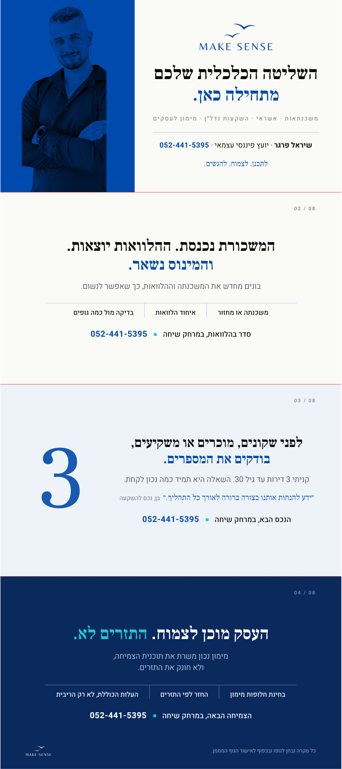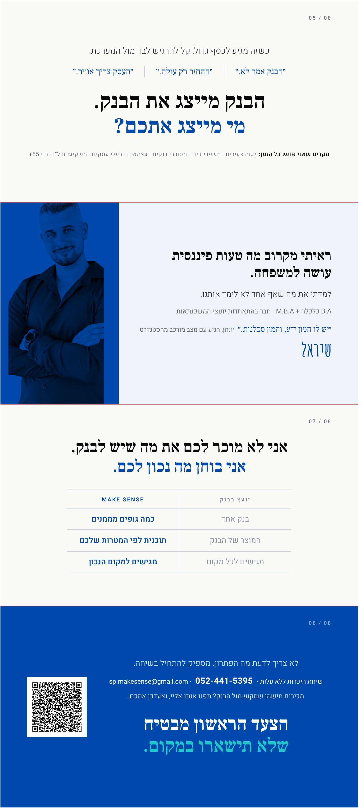
קובץ לדפוס: brochure/out-v3/makesense-brochure-print.pdf · קובץ מקור: brochure/brochure-v3.html

גרסה B · "בגובה העיניים"
הרעיון: שיחה עם חבר שמבין בכסף. אמון נבנה מחום, מאמפתיה ומשפה פשוטה.
מתאים במיוחד ל: משפחות, זוגות צעירים, רוכשי דירה ראשונה, ומי שהנושא הכספי מלחיץ אותו.

שפה גרפית
תחושה | חם, נגיש, אופטימי
צבעים | לבן · תכלת רך #F5F9FF / #E7F1FD · כחול רויאל #004AAD · טורקיז רך #E2F8F8 לרקע של תגיות
טיפוגרפיה | כותרות Rubik SemiBold (עגול וידידותי) · גוף Heebo · סלוגן וחתימה בכתב יד
צורות | פינות מעוגלות (4–6 מ"מ) · תגיות "גלולה" · כפתור הנעה לפעולה מעוגל עם הטלפון בתוכו
צילום | צבעוני וטבעי, במסגרת מעוגלת רכה
פרטים מזהים | בועות דיבור אמיתיות · השוואה בכרטיסים רכים · חתימה בכתב יד

טון כתיבה
קול | אמפתי, מדבר, חם. כמו מישהו שיושב מולך עם קפה
אורך משפט | 5–9 מילים. שפה מדוברת: "יושבים, מסדרים, נושמים"
פנייה | "אתם", בחום. שיראל משתף מעצמו ("גדלתי בבית...")
שאלות רטוריות | מותרות כפתיח של פאנל: "מרגישים ש...?", "חולמים על...?"
להימנע | מונחים מקצועיים בלי הסבר, טון של מכירה

ביטויים בעלון
פאנל | כותרת / ביטוי מרכזי | ביטוי משלים / הנעה לפעולה
1 · כריכה | כסף לא צריך להדיר לכם שינה. | שיראל פרגר, יועץ פיננסי עצמאי · 052-441-5395
2 · משכנתאות ואשראי | מרגישים שהחודש נגמר לפני המשכורת? | שקט בסוף החודש, במרחק שיחה
3 · נדל"ן | חולמים על הדירה הבאה? בואו נוודא שהיא גם הגיונית. | הבית הבא, במרחק שיחה
4 · עסקים (גב) | בניתם עסק מאפס. מגיע לו לנשום. | הצמיחה הבאה, במרחק שיחה
5 · כאב | הבנק דואג לבנק. מי דואג לכם? | אם אמרתם פעם אחד מהמשפטים האלה, אתם לא לבד.
6 · שיראל | גדלתי בבית שהכסף הכביד עליו. | "הגענו עם המון חששות ופחדים, ויצאנו מרוצים." · חני
7 · בידול | אני לא עובד בשביל הבנק. אני עובד בשבילכם. | שפה של בנק ← הסבר בגובה העיניים
8 · הנעה לפעולה | הצעד הראשון מבטיח שלא תישארו במקום. | לא צריך להגיע מוכנים. רק להרים טלפון.

תצוגה מקדימה (צד חיצוני · צד פנימי)
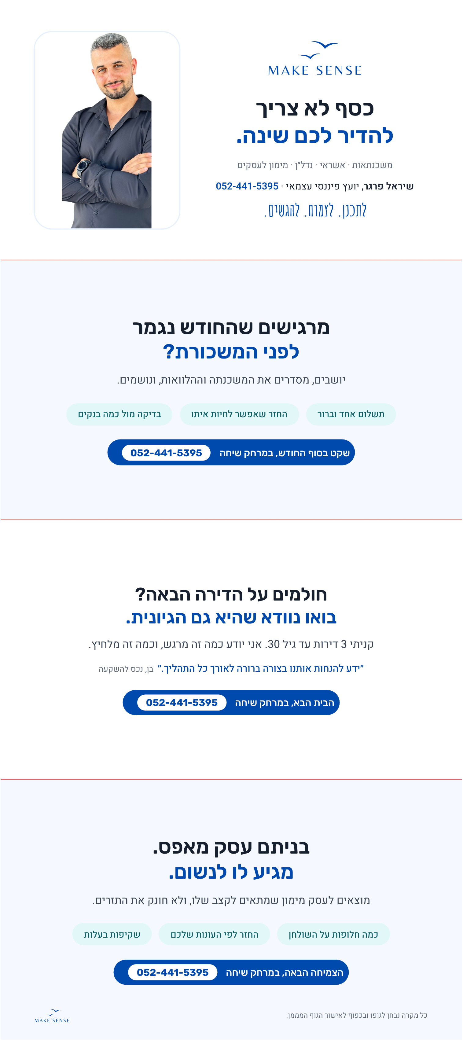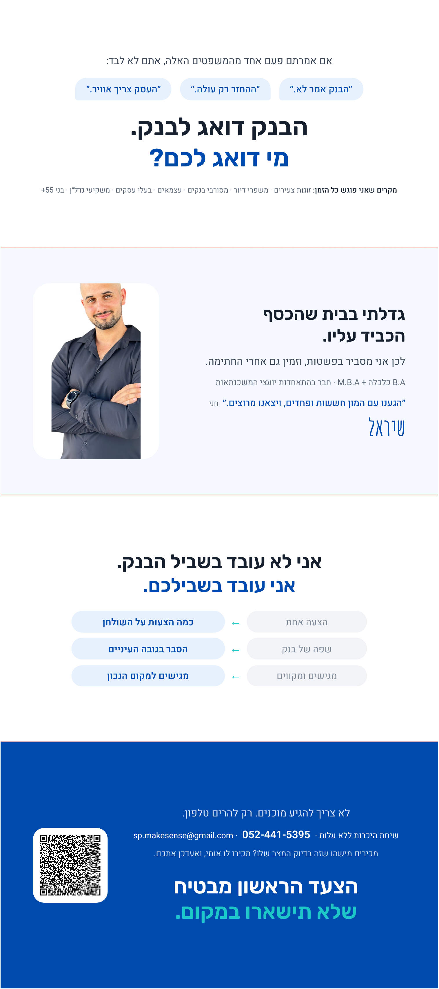
קובץ לדפוס: brochure/out-vB/makesense-brochure-print.pdf · קובץ מקור: brochure/brochure-vB.html

גרסה C · "חד וישיר"
הרעיון: ביטחון של מי שיודע מה הוא עושה. אמון נבנה מסמכות, ממספרים ומאמירות חדות.
מתאים במיוחד ל: בעלי עסקים, עצמאים, משקיעים, ואנשי עסקים ב-BNI שאוהבים "תכל'ס".

שפה גרפית
תחושה | נועז, חד, בעל ניגודיות גבוהה
צבעים | שחור #0A0A0A · לבן · כחול רויאל #004AAD · טורקיז #1EC8C8 כהדגשת "מרקר" מתחת למילים
טיפוגרפיה | כותרות Rubik Black (משקל 900), גדולות מאוד · גוף Heebo Medium
צורות | מלבנים חדים · מסגרות שחורות עבות · מספור 01 / 02 / 03 · טלפון בתוך מלבן כחול
צילום | שחור-לבן בניגודיות גבוהה, על רקע לבן, בתוך פאנל שחור
פרטים מזהים | קו טורקיז בסגנון מרקר מתחת למשפט המפתח · ספרה "3" ענקית עם "דירות עד גיל 30"

טון כתיבה
קול | דוגרי, בטוח, תכל'סי. אומר את הדבר בפנים
אורך משפט | 3–7 מילים. משפטים קצרים, ניגודים ומספרים
פנייה | ישירה. "אני" בכותרות סמכות ("אני יודע לאן להגיש")
שאלות רטוריות | מינימום. אמירות במקום שאלות
להימנע | יהירות, הבטחות לתוצאה, הפחדה

ביטויים בעלון
פאנל | כותרת / ביטוי מרכזי | ביטוי משלים / הנעה לפעולה
1 · כריכה | אני יודע לאן להגיש כדי לקבל "כן". | שיראל פרגר · יועץ פיננסי עצמאי · 052-441-5395
2 · משכנתאות ואשראי | מינוס קבוע הוא לא גזירת גורל. | 01 תשלום אחד ברור · 02 כמה בנקים מתחרים
3 · נדל"ן | לא כמה אפשר לקבל. כמה נכון לקחת. | 3 דירות עד גיל 30
4 · עסקים (גב) | אשראי יקר עוצר צמיחה. | מימון לעסק נמדד בעלות הכוללת, לא רק בריבית.
5 · כאב | "לא" מבנק אחד הוא לא סוף הדרך. | הבנק מייצג את הבנק. מי מייצג אתכם?
6 · שיראל | ראיתי מה טעות פיננסית עושה. מאז אני עובד אחרת. | ידע מקצועי. שקיפות מלאה. ליווי עד החתימה.
7 · בידול | הבנק מוכר מוצר. אני בונה תוכנית. | מגישים לכל מקום ← מגישים למקום הנכון
8 · הנעה לפעולה | שיחה אחת. תמונה ברורה. | הצעד הראשון מבטיח שלא תישארו במקום.

תצוגה מקדימה (צד חיצוני · צד פנימי)
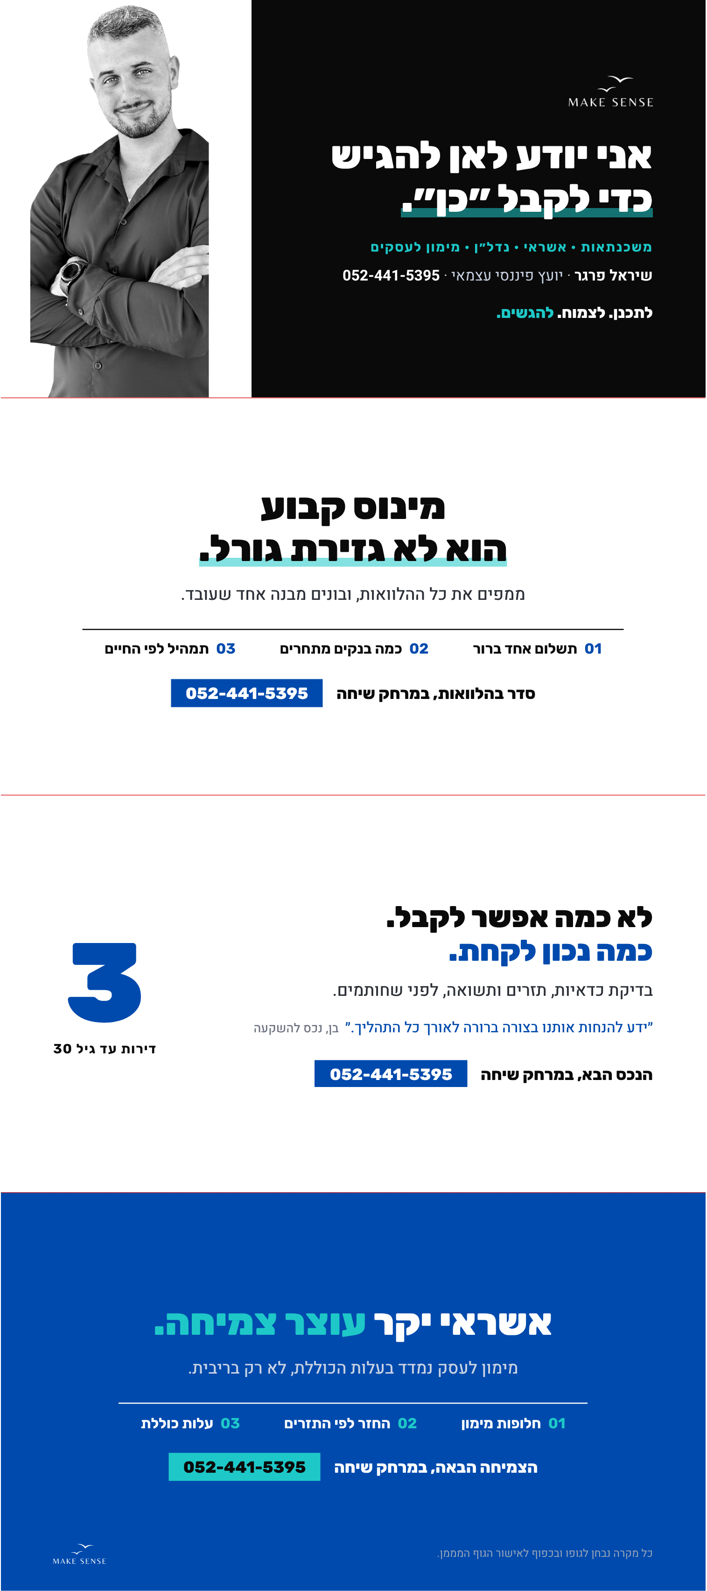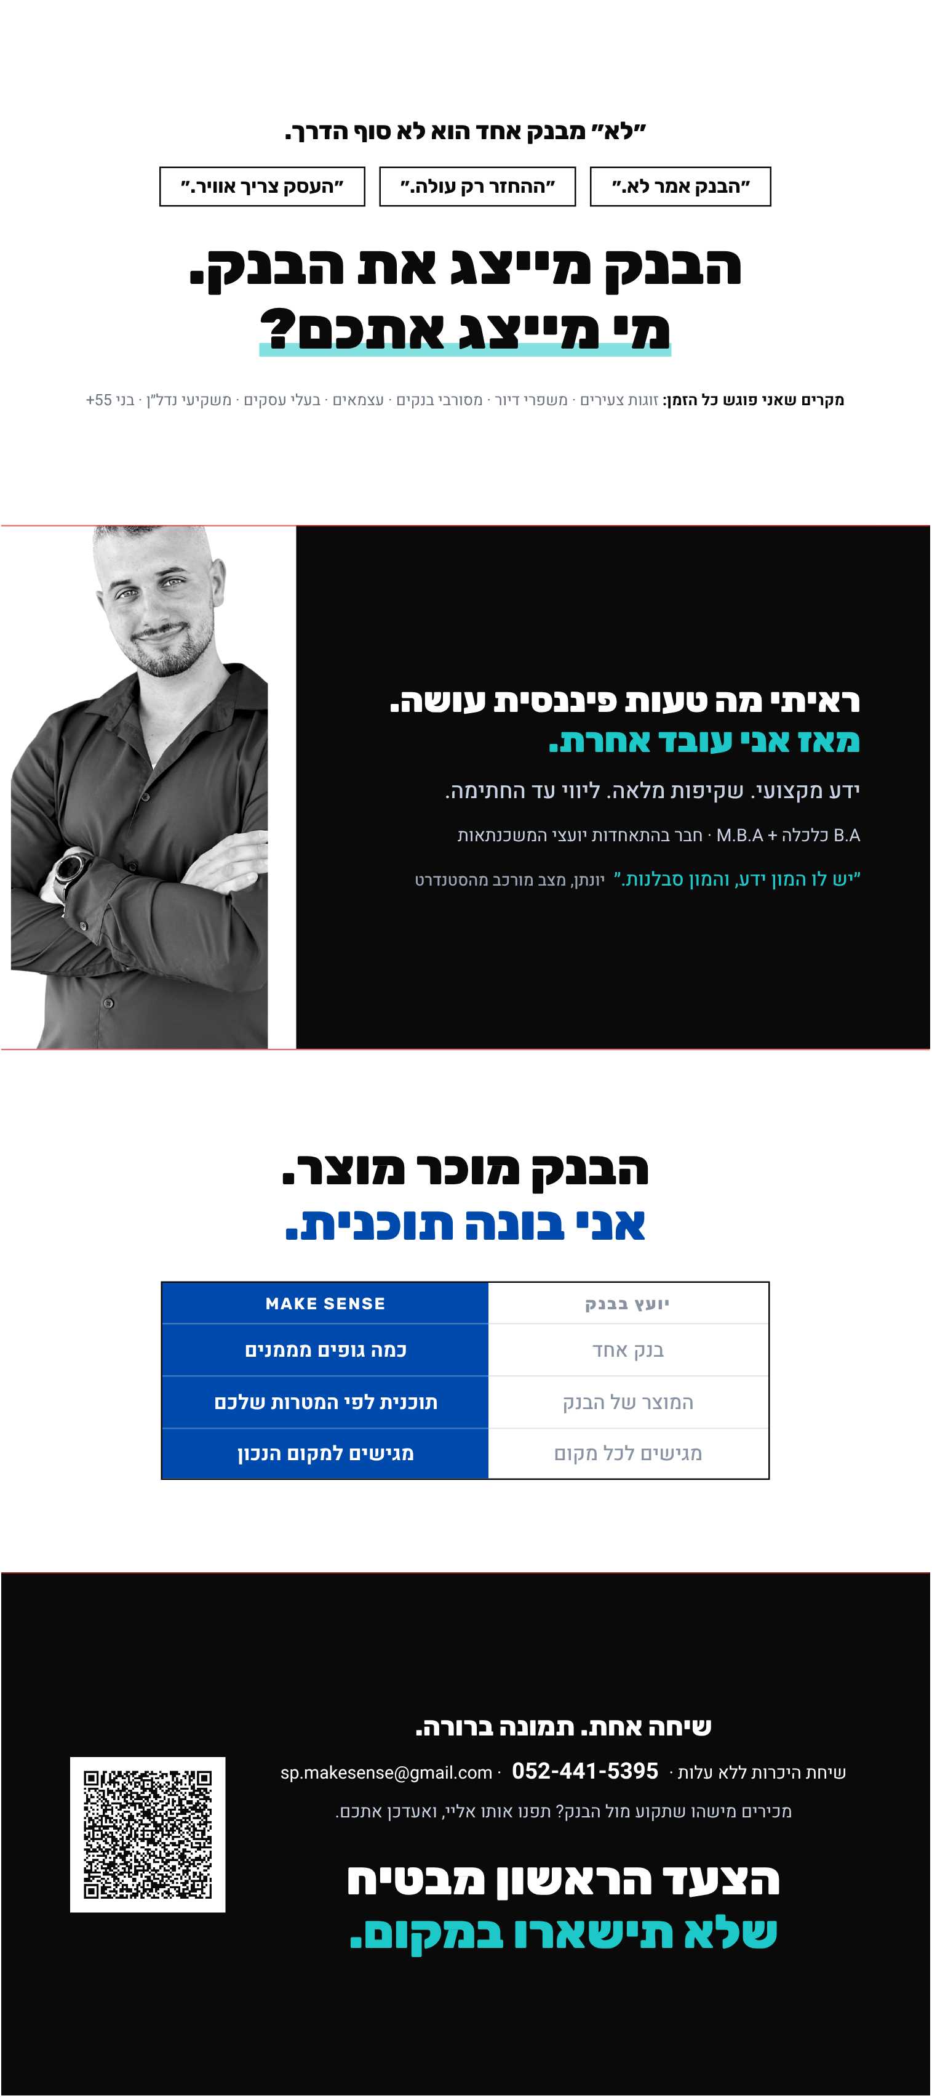
קובץ לדפוס: brochure/out-vC/makesense-brochure-print.pdf · קובץ מקור: brochure/brochure-vC.html

3. לפני דפוס (בכל גרסה)
- אישור מבן, מיונתן ומחני להשתמש בשמם הפרטי ובציטוט.
- צילום פורטרט מקורי ברזולוציה גבוהה, עם כתפיים שלמות.
- סריקת בדיקה של ה-QR (wa.me/972524415395).
- הגהה מודפסת על נייר מט 170–200 גר' אחרי המרה ל-CMYK.
- בחירת גרסה: A, B או C, או שילוב לפי ההמלצה.

